**新竹縣112學年度國中技藝教育學程技藝競賽―電機電子職群**

**工業電子 --- 術科題庫**

第一題

|  |  |
| --- | --- |
| 競賽職種 | 電機電子職群工業電子 |
| 實作時間 | 80分鐘 |
| 主辦單位提供之設備、工具 | 尖嘴鉗2支 斜口鉗 電烙鐵 烙鐵架(含海綿墊) 吸錫器  電源供給器 |
| 主辦單位提供之材料 | 電阻器﹕22KΩ/0.5W *1 33KΩ/0.5W *1 10MΩ/0.5W *1 39KΩ/0.5W *1 47Ω/0.5W *1 1.5KΩ/0.5W *1 光敏電阻 *1 蜂鳴器 *1  電容器﹕10μF/16v *2 IC：MC14093BCP*1 14PIN IC座*1  電晶體﹕2SC945 *1 發光二極體﹕LED * 1  焊錫：1米 裸銅線﹕1米 圓點萬用板：900孔*1  2.5公分塑膠六角柱4根 螺帽 4 個 |

題目：觸碰及光控電路

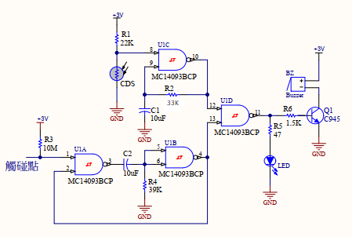

**觸碰及光控電路**

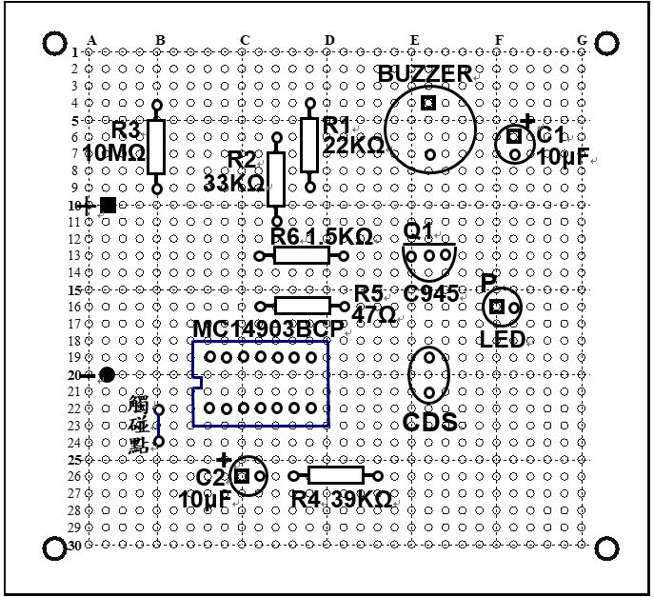

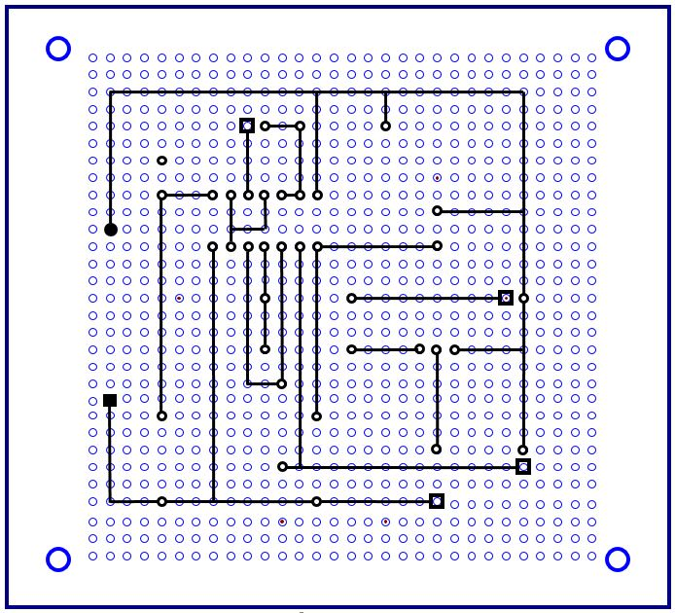

**新竹縣112學年度國中技藝教育學程技藝競賽―電機電子職群**

**工業電子 --- 術科題庫**

第二題

|  |  |
| --- | --- |
| 競賽職種 | 電機電子職群工業電子 |
| 實作時間 | 70分鐘 |
| 主辦單位提供之設備、工具 | 尖嘴鉗2支 斜口鉗 電烙鐵 烙鐵架(含海綿墊) 吸錫器  電源供給器 |
| 主辦單位提供之材料 | 電阻器﹕330Ω/0.5W*1、100k/0.5W*1、300Ω/0.5W*1、光敏電阻*1  電容器﹕10μF/16v *1、4.7μF/16v *1 滑動開關*1  電晶體﹕2SA1015*1、2SC1384*1  發光二極體﹕LED(紅色)*1 燈泡（PL2.5V,附燈座）：*1  裸銅線﹕1.5米； 焊錫﹕1.5米  圓點萬用板：900孔*1只 焊柱﹕以裸銅線代替  2.5公分塑膠六角柱4根 螺帽 4 個 |

題目：光感測器



CdS

光感測器

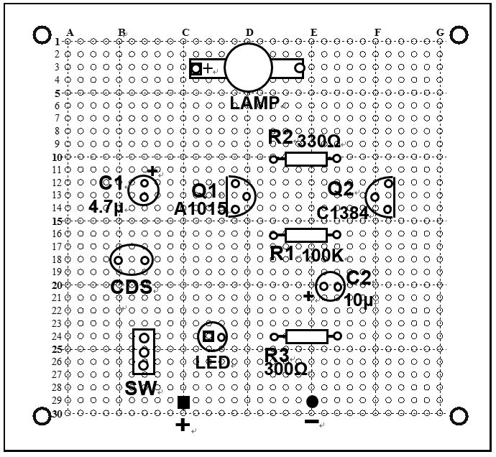

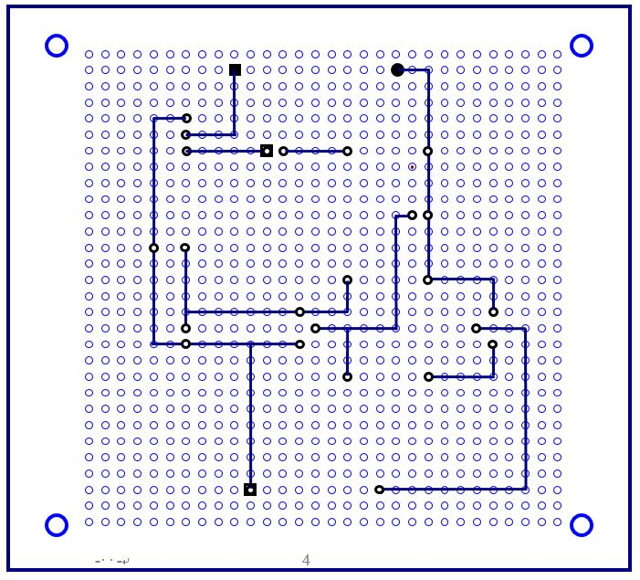

**新竹縣112學年度國中技藝教育學程技藝競賽―電機電子職群**

**工業電子 --- 術科題庫**

第三題

|  |  |
| --- | --- |
| 競賽職種 | 電機電子職群工業電子 |
| 實作時間 | 90分鐘 |
| 主辦單位提供之設備 | 尖嘴鉗2支 斜口鉗 電烙鐵 烙鐵架(含海綿墊) 吸錫器  電源供給器 |
| 主辦單位提供之材料、工具 | 電阻器﹕470/0.25W*1 2.2K/0.25W*1 47K/0.25W*2  56K/0.25W*1  電容器﹕0.1μF *1 0.01μF*1 22μF /16V *2 33μF/16v *1  發光二極體﹕LED(紅色)*1  二極體﹕1N4001 * 1 8Ω喇叭 * 1  電晶體﹕2SC1815*2 2SC1384*1 2SA684*1  裸銅線﹕1.5米； 焊錫﹕1.5米; 焊柱﹕以裸銅線代替  圓點萬用板﹕900孔*1只 2.5公分塑膠六角柱4根 螺帽 4 個 |

題目：警車警報器

警車警報器

